江苏贝尔家居科技有限公司24届校园
招聘简章

一、公司简介
贝尔地板创始于1991年，是国内专业从事强化木地板、PVC地板的研发和销售的骨干企业。公司坐落于有“中国强化地板之都”美称的常州市横林镇，现有员工1000余名，工厂占地面积约200亩、建筑面积10万多平方米，拥有厂房设备等固定资产5亿元，并且建有自己的研究所和展厅。到目前为止，贝尔地板年产能力五千万平方米，出口和跨境电商业务销售额连续十多年领跑全国，已覆盖全球128个国家和地区。
为更好的服务全球消费者，贝尔相继在泰国、土耳其、美国、加拿大等国家成立分工厂，在俄罗斯成立世界仓储中心，入驻包括HOMEDEPOT、MENARDS、LOWE’S、COSTCO、WAL-MART等国际高端家居卖场，实现100多个国家的品牌直销。
深耕地板行业32年，在生产销售之余，贝尔更重视创新和可持续发展。由贝尔自主研发的SPC地板、新零售智能机等相继荣获国内外专利近百项。从1991年发展至今，贝尔获得过诸多荣誉及成绩，包括国家林业龙头重点企业和江苏省林业产业龙头企业、江苏省电子商务示范企业、江苏省管理创新优秀企业等。
如今的贝尔，正以“全球化”为品牌依托，以“创新化”为品牌基因，致力于为世界家庭缔造健康美好的生活。
二、招聘岗位
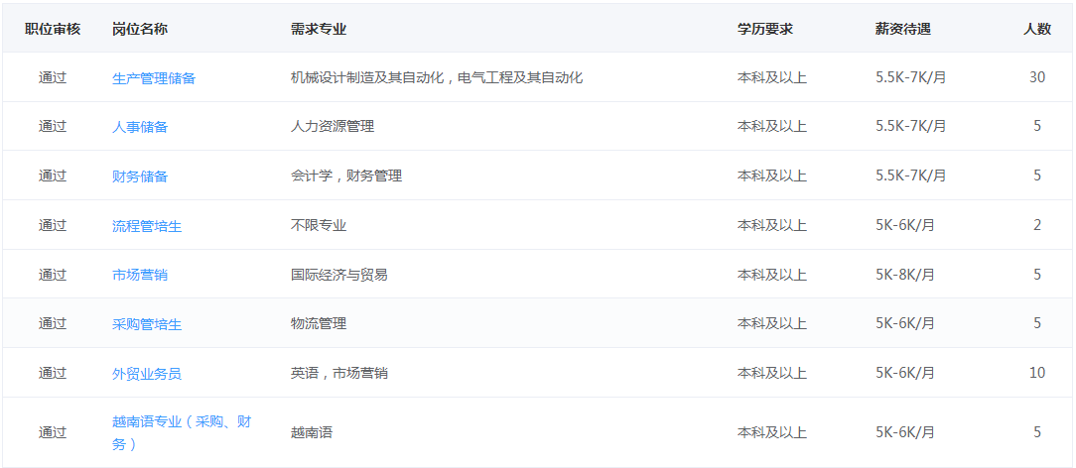

三、联系方式：
联系人：刘田田
联系电话：18852855191

温馨提示：在应聘过程中，请同学们提高警惕，加强防范意识，谨防求职陷阱。

